Лабораторная работа №9

Практическая работа с Git

Автор:

Голиков Михаил Вячеславович, БВТ2402

Цель лабораторной работы

Познакомить студентов с основными возможностями системы управления версиями Git и научить их выполнять основные операции с помощью этой системы.

Ход выполнения лабораторной работы

На момент выполнения лабораторной работы мной уже был изучен Git, я уже 1.5 года вёл свой Github: <https://github.com/Prototype721/>

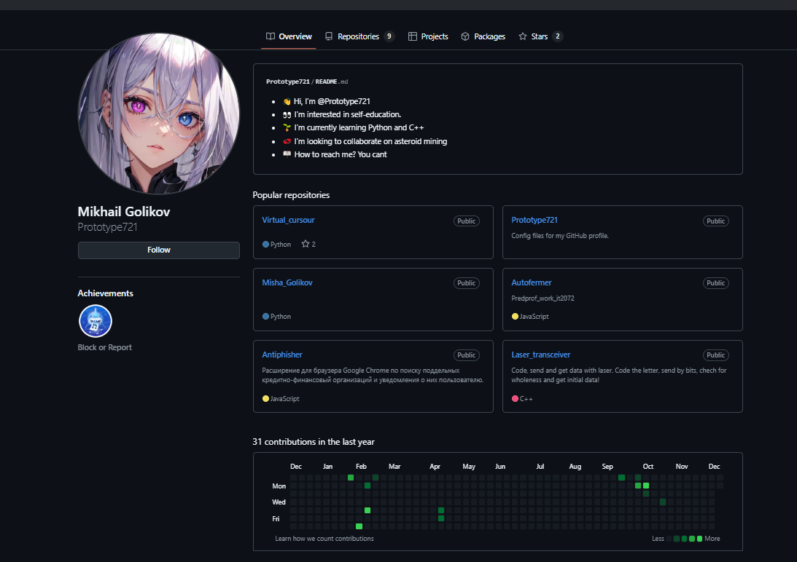

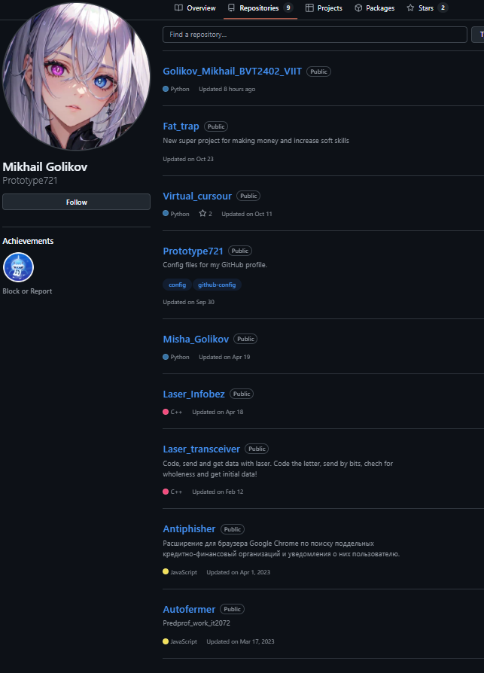

Элемент 1 ― мой GitHub

Мне также известны команды merge, checkout, switch, branch, reset, revert, cherry-pick, rebase и т.п.

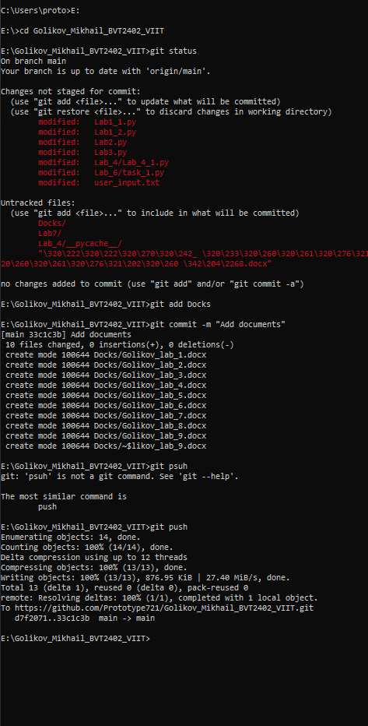

Элемент 2 ― Задание

Заключение

Был изучен Git и GitHub.